ИНДИВИДУАЛЬНОЕ ЗАДАНИЕ

Обучающегося |  | Аблякимов Ахтем Юсуфович
 |  | (Ф.И.О. полностью)
группы | 4314 |  |  |  | направления подготовки /специальности
09.03.01 «Информатика и вычислительная техника», профиль подготовки
(наименование направления подготовки / специальности)
«Искусственный интеллект и системы автоматизированного проектирования»
института (факультета)/филиала/отделения СПО |  |  |  |  |  |  |  |  |  |  |  | Института
компьютерных технологий и защиты информации (ИКТЗИ)
(наименование института (факультета)/филиала / отделения СПО)
период практики с |  |  | « | 29 |  | » | июня |  | 20 | 26 | г. по |  | « | 12 | » | июля | 20 | 26 | г.
Место прохождения практики |  |  |  |  |  |  |  | ООО “Икс-Игрек-Зет Автоматизация”
(наименование профильной организации, структурного подразделения университета, отделения СПО)
Задание на практику:
Разработка архитектуры блока процедуры расчета себестоимости изделия

Задание получил, ознакомлен и согласен:

« | 29 | » | июня | 20 | 26 | г. |  |  | Аблякимов А.Ю.
 |  |  |  |  |  |  | (подпись) |  | (расшифровка подписи)

Руководитель практики от университета / отделения СПО

ст. преп. |  |  |  | Суздальцев И.В.
(должность) |  | (подпись) |  | (расшифровка подписи)

Согласовано:
Ответственное лицо от профильной организации (при наличии)

(должность) |  | (подпись) |  | (расшифровка подписи)

Календарный график прохождения практик

№ п/п | Срок выполнения этапов прохождения практики | Наименование этапов прохождения практики | Краткое содержание выполненных работ
1 | 29.06 | Подготовительный этап | Прохождение инструктажа по технике безопасности. Ознакомление с деятельностью предприятия ООО «Икс-Игрек-зет Автоматизация» Утверждение индивидуального задания и календарного плана производственной практики.
2 | с 30.07.  по 03.07 | Обзор нормативно-технической документации | Изучение требований, предъявляемых к разработке программного решения для процедуры расчета себестоимости изделия и составление информационно-технической основы для дальнейшего проектирования
3 | с 04.07-  по 06.07 | Обзор систем автоматизированного проектирования | Изучение библиотеки для python openpyxl
4 | с 07.07.  по 10.07 | Выполнение индивидуального практического задания | Создание проекта на основе библеотеки openpyxl в среде разработки PyCharm Python IDE
5 | с 11.07  по 12.07 | Заключительный этап | Оформление и защита отчета по производственной практике.

ВВЕДЕНИЕ
Технологическая подготовка производства на машиностроительном предприятии включает расчёт себестоимости изделия — определение суммарных затрат на его изготовление. Точность этого расчёта напрямую влияет на обоснованность плановой цены и рентабельность производства. На практике расчёт ведётся по конструкторско-технологической документации: спецификации изделия и технологическому маршруту. Ручное выполнение такого расчёта трудоёмко, подвержено ошибкам и осложняется тем, что исходные документы поступают в разнородных, слабоструктурированных форматах (электронные таблицы, PDF, бумажные бланки).
Актуальность работы обусловлена потребностью предприятий в быстром и точном расчёте себестоимости при сокращении доли ручного труда технолога-нормировщика, а также возможностями современных больших языковых моделей (LLM), позволяющих автоматически распознавать исходные документы произвольной формы и приводить их к структурированному виду.
Цель работы — разработать подсистему автоматизированного расчёта плановой себестоимости изделия по его конструкторско-технологической документации с применением LLM для распознавания исходных данных.
Для достижения цели поставлены задачи:
- выполнить обзор предметной области и существующих программных аналогов;
- спроектировать функциональную модель подсистемы в методологии IDEF0;
- реализовать подсистему программно на языке Python;
- проверить работоспособность на тестовом примере расчёта.

1. АНАЛИТИЧЕСКИЙ ОБЗОР ПРЕДМЕТНОЙ ОБЛАСТИ И АНАЛОГОВ
1.1. Задача расчёта себестоимости
Себестоимость изделия складывается из затрат по статьям калькуляции. Основными являются: материальные затраты (стоимость материала за вычетом возвратных отходов), затраты на технологические операции (оплата труда рабочих со страховыми взносами и расходы на эксплуатацию оборудования) и накладные расходы (общепроизводственные и общехозяйственные), распределяемые косвенно — процентом от прямых затрат. В работе применяется нормативный метод калькулирования: себестоимость определяется по техническим нормам расхода материалов и времени до начала производства.
1.2. Существующие программные решения
СПРУТ-ТП (СПРУТ-Технология). Отечественная система автоматизированного проектирования и нормирования технологических процессов (САПР-ТП). Выполняет нормирование времени по актуальным отраслевым нормативам, автоматизированный расчёт норм расхода материала и формирование данных для расчёта себестоимости. Содержит электронные справочники на основе нормативных документов, импортирует конструкторские спецификации из CAD/PDM-систем и передаёт данные в системы планирования (ERP/MES). Ориентирована на комплексную технологическую подготовку производства с оформлением документации по ЕСТД.
ВЕРТИКАЛЬ (АСКОН). Система автоматизированного проектирования технологических процессов, позволяющая рассчитывать материальные и трудовые затраты производства. Трудовое нормирование выполняется по укрупнённым общемашиностроительным нормативам времени; реализованы приложения нормирования материалов и расчёта режимов резания. Технологические данные используются в ERP-системах для расчёта трудоёмкости, материалоёмкости и себестоимости изделия. Имеет открытую архитектуру и интегрируется с PDM, ERP, CAD и CAM.
1С:ERP / учётные системы. Рассчитывают фактическую и плановую себестоимость на основе учётных данных предприятия. Требуют предварительного ввода нормативов, спецификаций и маршрутов в собственную базу данных и ориентированы прежде всего на бухгалтерский и управленческий учёт, а не на распознавание исходной технологической документации.
1.3. Сравнение и постановка задачи
Существующие системы обладают развитой нормативной базой и широкой функциональностью, однако являются тяжёлыми комплексными решениями: требуют структурированного ввода данных в собственную базу, ручной работы технолога-нормировщика, значительных затрат на внедрение и лицензирование. Ни одно из решений не выполняет автоматического распознавания исходных документов произвольной формы средствами искусственного интеллекта. Сравнение приведено в таблице 1.
Таблица 1 — Сравнение с аналогами
Критерий | СПРУТ-ТП | ВЕРТИКАЛЬ | 1С:ERP | Разработка
Назначение | САПР-ТП, нормирование | САПР-ТП, нормирование | Учёт, планирование | Расчёт себестоимости
Ввод исходных данных | Импорт из CAD/PDM, вручную | Импорт из CAD/PDM, вручную | Ввод в базу вручную | Файл Excel / PDF
Распознавание документов ИИ | нет | нет | нет | да (LLM)
Нормативная база | обширная | обширная | настраиваемая | справочники предприятия
Сложность внедрения / стоимость | высокая | высокая | высокая | низкая

Таким образом, определяется ниша разрабатываемой подсистемы: лёгкий специализированный инструмент расчёта себестоимости, автоматически распознающий исходные документы средствами LLM и не требующий сложного внедрения. Именно эта задача решается в работе.

2. ПРОЕКТИРОВАНИЕ ФУНКЦИОНАЛЬНОЙ МОДЕЛИ (IDEF0)
Функциональная модель подсистемы разработана в методологии IDEF0, представляющей процесс в виде блоков с потоками четырёх типов: вход (слева), управление (сверху), выход (справа) и механизм (снизу).
2.1. Контекстная диаграмма A-0
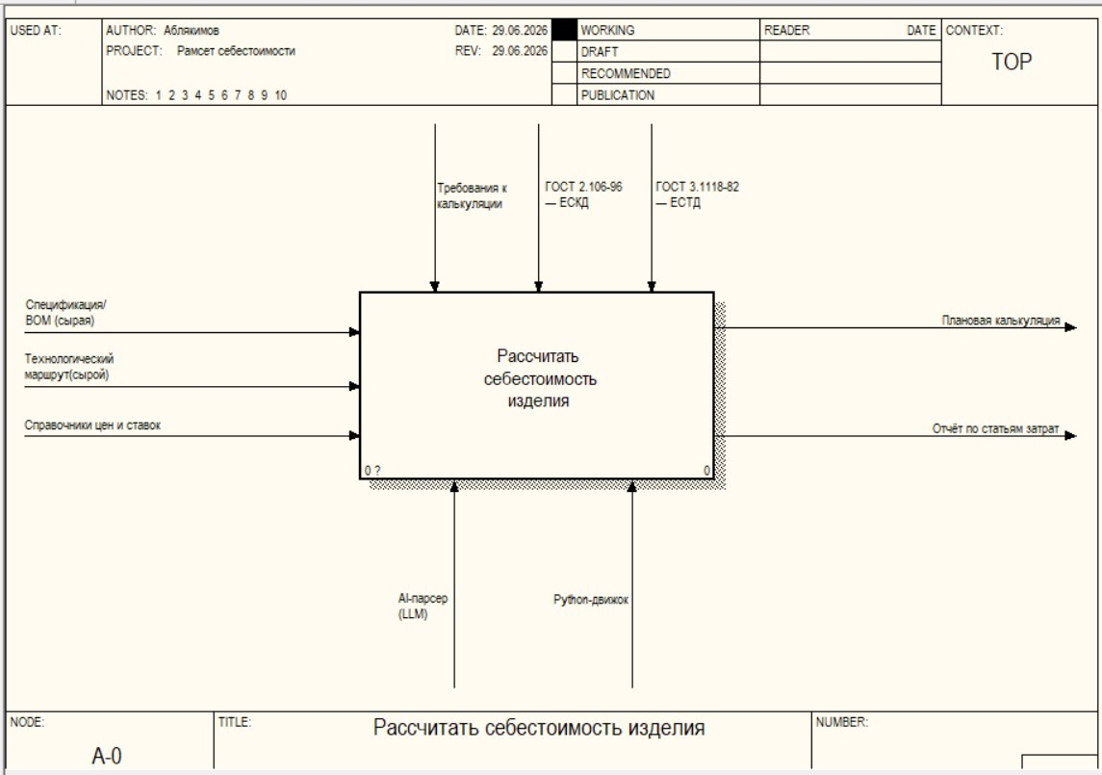
Рис. 1. Диаграмма A-0
На контекстном уровне подсистема представлена единым блоком «Рассчитать себестоимость изделия». Его потоки:
- входы — спецификация (BOM) с материалами и массами, технологический маршрут с операциями и нормами времени, а также справочники цен и ставок предприятия;
- управление — ГОСТ 2.106-96 (ЕСКД) и ГОСТ 3.1118-82 (ЕСТД), задающие структуру исходных документов, и требования к калькуляции, определяющие состав и форму результата;
- выходы — плановая калькуляция и отчёт по статьям затрат;
- механизмы — AI-парсер (LLM), распознающий исходные документы, и программный расчётный модуль (Python-движок).
2.2. Декомпозиция A0
Блок расчёта декомпозирован на четыре последовательные функции (рисунок 1).
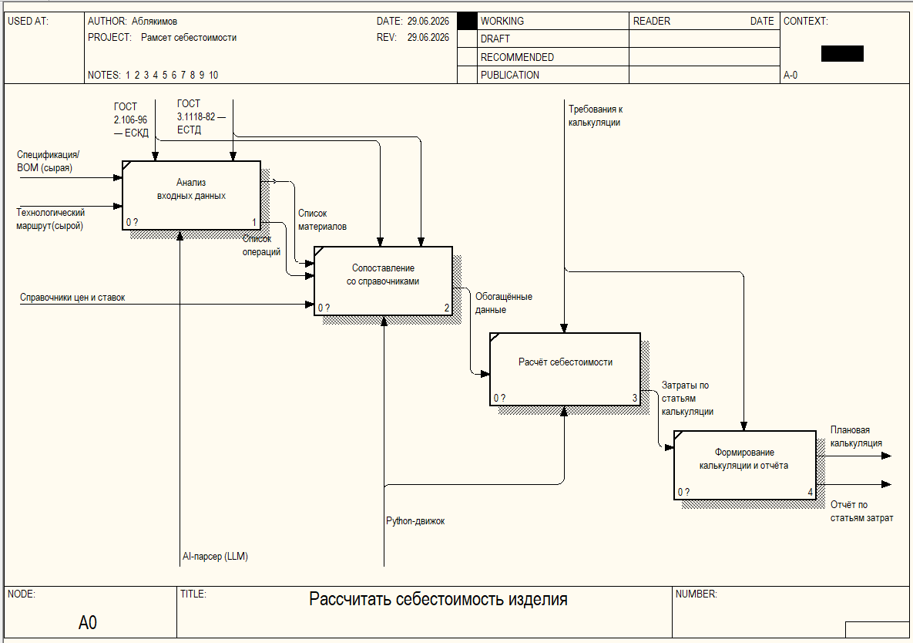
Рис. 2. Декомпозиция A0
Обработка идёт цепочкой. Блок А1 «Анализ входных данных» принимает сырые спецификацию и маршрут и под управлением ГОСТов средствами AI-парсера формирует структурированные списки материалов и операций. Блок А2 «Сопоставление со справочниками» подставляет к ним цены материалов, тарифы рабочих, стоимость машино-часа и нормативы, формируя обогащённые данные. Блок А3 «Расчёт себестоимости» по этим данным вычисляет затраты по статьям калькуляции. Блок А4 «Формирование калькуляции и отчёта» оформляет результат в итоговые документы. Между блоками передаются: структурированные данные (А1→А2), обогащённые данные (А2→А3) и затраты по статьям (А3→А4).
2.3. Декомпозиция A3
Расчётный блок А3 раскрывается на четыре подфункции. Блок А31 вычисляет материальные затраты (стоимость заготовки за вычетом возвратных отходов) и коэффициент металлоёмкости. Блок А32 рассчитывает затраты на операции (оплата труда со страховыми взносами и эксплуатация оборудования). Блок А33 определяет накладные расходы как процент от суммы прямых затрат, поступающих из А31 и А32. Блок А34 сводит все три величины в статьи калькуляции и подсчитывает итоговую себестоимость. Результаты А31 и А32 используются дважды: как основа для расчёта накладных (в А33) и как самостоятельные статьи итога (в А34).
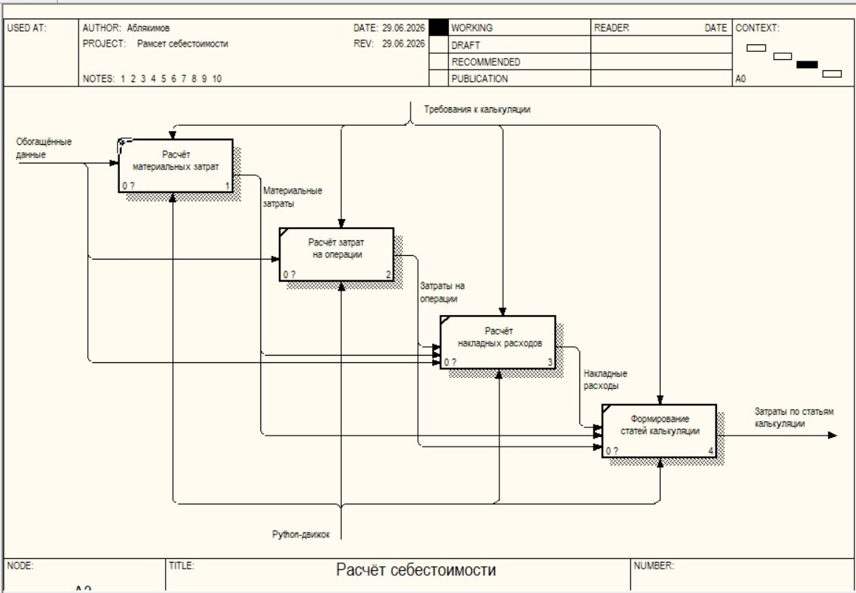
Рис. 3. Декомпозиция A3

3. ПРОГРАММНАЯ РЕАЛИЗАЦИЯ
3.1. Архитектура
Подсистема реализована на языке Python. Программная архитектура повторяет функциональную модель: каждому блоку IDEF0 соответствует отдельный модуль (таблица 2), что обеспечивает прямую прослеживаемость от проекта к коду.

Таблица 2 — Соответствие модулей блокам IDEF0
Модуль | Блок | Назначение
parser_ai.py | А1 | чтение спецификации и маршрута; распознавание документов (LLM)
reference.py | А2 | справочники цен и ставок, подстановка значений
calculator.py | А3 (А31–А34) | расчёт материалов, операций, накладных, агрегация
report.py | А4 | формирование калькуляции в Excel и JSON
main.py | — | связывание цепочки А1 → А2 → А3 → А4

3.2. Используемые технологии
Для чтения и формирования электронных таблиц применяется библиотека openpyxl. Исходные данные хранятся в файлах Excel (спецификация, маршрут) и JSON (справочники). Итоговая калькуляция формируется в Excel с формулами и в JSON для передачи в смежные блоки системы. Для распознавания «сырых» документов предусмотрено подключение большой языковой модели через программный интерфейс (API); в текущей версии данные читаются из структурированного Excel, а модуль LLM-разбора вынесен в отдельную точку расширения.
3.3. Работа программы
При запуске программа последовательно проходит все блоки модели и выводит ход выполнения в консоль (рисунок 4): распознавание входных данных (А1), подстановку справочников (А2), расчёт (А3) и сохранение калькуляции (А4).
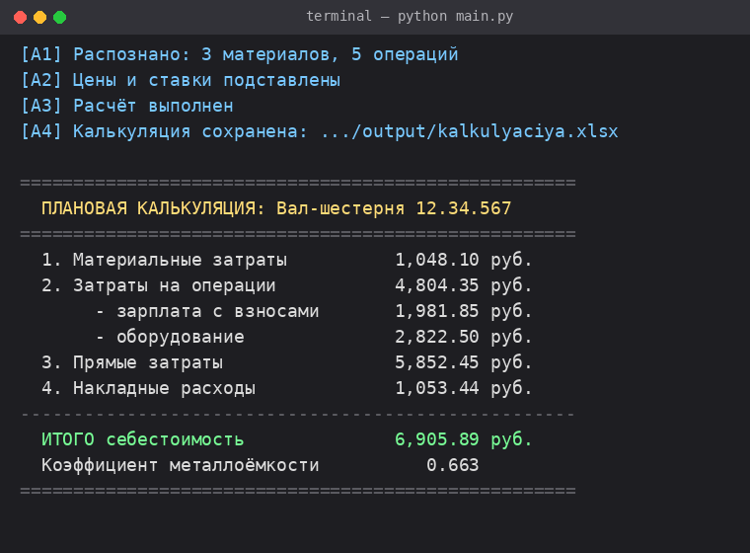
Рис.4. Консольный вывод работы программы
Итоговая плановая калькуляция сохраняется в файл Excel с разбивкой по статьям затрат (рисунок 5). Строки «прямые затраты» и «итого себестоимость» реализованы формулами и автоматически пересчитываются при изменении исходных данных.
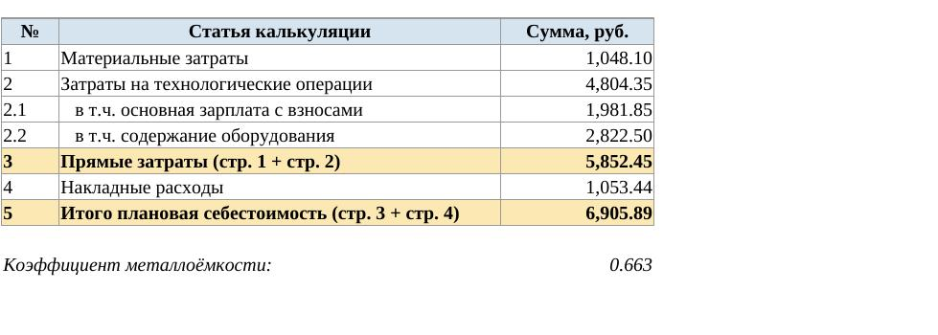
Рис.5. Плановая калькуляция в формате Excel
3.4. Пример расчёта
Работоспособность проверена на тестовом изделии «вал-шестерня», состоящем из трёх деталей (вал, шестерня, втулка) и пяти технологических операций. По результатам расчёта: материальные затраты — 1048,10 руб.; затраты на операции — 4804,35 руб.; накладные расходы — 1053,44 руб.; итоговая плановая себестоимость — 6905,89 руб.; коэффициент металлоёмкости — 0,663. Полученные значения согласуются с ручной проверкой, что подтверждает корректность реализации методики.
Листинг программы приведен в приложении 1.

ЗАКЛЮЧЕНИЕ
В ходе работы разработана подсистема автоматизированного расчёта плановой себестоимости изделия. Выполнен обзор предметной области и аналогов, спроектирована функциональная модель в методологии IDEF0, подсистема реализована программно на Python и проверена на тестовом примере. Программная архитектура полностью соответствует спроектированной модели: каждый модуль реализует отдельный блок IDEF0.
Актуальность разработки определяется потребностью предприятий в быстром расчёте себестоимости с сокращением ручного труда и возможностью автоматического распознавания исходной документации средствами искусственного интеллекта.
В отличие от рассмотренных аналогов (СПРУТ-ТП, ВЕРТИКАЛЬ, 1С:ERP), представляющих собой тяжёлые комплексные системы с ручным или импортным вводом данных, разработанная подсистема является лёгким специализированным инструментом, ориентированным на автоматическое распознавание исходных документов средствами LLM и не требующим сложного внедрения. При этом промышленные аналоги превосходят разработку по объёму нормативной базы и широте функций, что определяет направления дальнейшего развития: расширение справочников нормативов, привязка операций к конкретным деталям, полноценная интеграция LLM-распознавания и передача результатов в 1С.

СПИСОК ИСТОЧНИКОВ
- ГОСТ 2.106-96. ЕСКД. Текстовые документы.
- ГОСТ 3.1118-82. ЕСТД. Формы и правила оформления маршрутных карт.
- СПРУТ-ТП. Система проектирования и нормирования технологических процессов. — URL: sprut.ru.
- САПР ТП ВЕРТИКАЛЬ. — АСКОН. — URL: ascon.ru.
- Методические материалы по планированию, учёту и калькулированию себестоимости продукции на предприятиях машиностроения и металлообработки.

ПРИЛОЖЕНИЕ 1
Листинг программы
Модуль models.py:
"""
models.py — структуры данных системы расчёта себестоимости.
Описывают сущности, которые передаются между блоками IDEF0 (A1 → A2 → A3 → A4).
"""
from dataclasses import dataclass, field
from typing import List

@dataclass
class Material:
"""Материал изделия (из спецификации/BOM)."""
name: str # наименование детали/заготовки
grade: str # марка материала (напр. "Сталь 45")
mass_billet: float # масса заготовки, кг
mass_part: float # масса готовой детали, кг
price_per_kg: float = 0.0 # цена материала за кг (подставляется в A2)
price_waste_per_kg: float = 0.0 # цена возвратных отходов за кг (A2)

@dataclass
class Operation:
"""Технологическая операция (из маршрута)."""
name: str # название операции (токарная, фрезерная...)
equipment: str # оборудование
time_norm: float # норма времени, нормо-час
worker_grade: str = "" # разряд рабочего (для подстановки тарифа в A2)
rate_machine_hour: float = 0.0 # стоимость машино-часа, руб (A2)
rate_worker: float = 0.0 # тарифная ставка рабочего, руб/час (A2)

@dataclass
class ProductData:
"""Структурированные данные изделия — результат A1, обогащаются в A2."""
product_name: str
materials: List[Material] = field(default_factory=list)
operations: List[Operation] = field(default_factory=list)
# нормативы (подставляются в A2 из справочников)
insurance_rate: float = 0.30 # ставка страховых взносов (доля)
overhead_rate: float = 0.0 # % накладных расходов (доля от прямых)

@dataclass
class CostResult:
"""Итог расчёта — результат A3, оформляется в A4."""
product_name: str
material_cost: float = 0.0 # A31 — материальные затраты
operations_cost: float = 0.0 # A32 — затраты на операции
wage_cost: float = 0.0 # в т.ч. зарплата с взносами
equipment_cost: float = 0.0 # в т.ч. эксплуатация оборудования
overhead_cost: float = 0.0 # A33 — накладные расходы
metal_utilization: float = 0.0 # коэффициент металлоёмкости
direct_cost: float = 0.0 # прямые затраты (материалы + операции)
total_cost: float = 0.0 # A34 — итоговая себестоимость

Модуль parser_ai.py:
"""
parser_ai.py — БЛОК A1 «Анализ входных данных».

Задача блока: принять исходные документы (спецификация + технологический маршрут)
и привести их к структурированным данным (списки Material и Operation).

В MVP реализовано чтение из структурированного Excel. Метод parse_with_llm() —
точка расширения: сюда подключается разбор «сырых» файлов через LLM (см. README).
"""
import openpyxl
from models import Material, Operation, ProductData

def _cell(row, idx, default=""):
v = row[idx].value if idx < len(row) else None
return v if v is not None else default

def parse_specification(path: str):
"""Читает спецификацию (BOM) из Excel → список Material.
Ожидаемые колонки: Наименование | Марка | Масса заготовки, кг | Масса детали, кг
"""
wb = openpyxl.load_workbook(path, data_only=True)
ws = wb.active
materials = []
for row in ws.iter_rows(min_row=2): # строка 1 — заголовок
name = _cell(row, 0)
if not name:
continue
materials.append(Material(
name=str(name),
grade=str(_cell(row, 1)),
mass_billet=float(_cell(row, 2, 0) or 0),
mass_part=float(_cell(row, 3, 0) or 0),
))
return materials

def parse_route(path: str):
"""Читает технологический маршрут из Excel → список Operation.
Ожидаемые колонки: Операция | Оборудование | Норма времени, ч | Разряд рабочего
"""
wb = openpyxl.load_workbook(path, data_only=True)
ws = wb.active
operations = []
for row in ws.iter_rows(min_row=2):
name = _cell(row, 0)
if not name:
continue
operations.append(Operation(
name=str(name),
equipment=str(_cell(row, 1)),
time_norm=float(_cell(row, 2, 0) or 0),
worker_grade=str(_cell(row, 3)),
))
return operations

def analyze_inputs(spec_path: str, route_path: str, product_name: str) -> ProductData:
"""Основная функция блока A1: собирает структурированные данные изделия."""
materials = parse_specification(spec_path)
operations = parse_route(route_path)
return ProductData(product_name=product_name,
materials=materials,
operations=operations)

def parse_with_llm(raw_text: str) -> dict:
"""
ТОЧКА РАСШИРЕНИЯ (AI-парсер).
Для «сырых» документов (PDF/произвольный Excel) здесь вызывается LLM,
который возвращает структурированный JSON с материалами и операциями.

Пример интеграции с Anthropic API:

import anthropic, json
client = anthropic.Anthropic(api_key="...")
msg = client.messages.create(
model="claude-sonnet-4-6",
max_tokens=2000,
messages=[{"role": "user", "content":
"Извлеки материалы и операции из текста и верни строго JSON "
"{materials:[...], operations:[...]}. Текст:\\n" + raw_text}],
)
return json.loads(msg.content[0].text)

В текущем MVP не используется — данные читаются из структурированного Excel.
"""
raise NotImplementedError("LLM-парсинг подключается по инструкции в README.")

Модуль reference.py:
"""
reference.py — БЛОК A2 «Сопоставление со справочниками».

Задача блока: подставить к структурированным данным (из A1) цены материалов,
тарифы рабочих, стоимость машино-часа и нормативы из справочников предприятия.
На выходе — «обогащённые данные», готовые к расчёту.
"""
import json
from models import ProductData

class Reference:
"""Справочники цен и ставок предприятия."""

def __init__(self, path: str):
with open(path, encoding="utf-8") as f:
self.data = json.load(f)

def material_price(self, grade: str) -> float:
return self.data["materials_price_per_kg"].get(grade, 0.0)

def waste_price(self, grade: str) -> float:
return self.data["waste_price_per_kg"].get(grade, 0.0)

def machine_rate(self, equipment: str) -> float:
return self.data["machine_hour_rate"].get(equipment, 0.0)

def worker_rate(self, grade: str) -> float:
return self.data["worker_rate_by_grade"].get(grade, 0.0)

@property
def insurance_rate(self) -> float:
return self.data.get("insurance_rate", 0.30)

@property
def overhead_rate(self) -> float:
return self.data.get("overhead_rate", 0.0)

def enrich(product: ProductData, ref: Reference) -> ProductData:
"""Основная функция блока A2: обогащает данные ценами и ставками."""
missing = []

for m in product.materials:
m.price_per_kg = ref.material_price(m.grade)
m.price_waste_per_kg = ref.waste_price(m.grade)
if m.price_per_kg == 0.0:
missing.append(f"нет цены материала «{m.grade}»")

for op in product.operations:
op.rate_machine_hour = ref.machine_rate(op.equipment)
op.rate_worker = ref.worker_rate(op.worker_grade)
if op.rate_machine_hour == 0.0:
missing.append(f"нет ставки машино-часа «{op.equipment}»")
if op.rate_worker == 0.0:
missing.append(f"нет тарифа «{op.worker_grade}»")

product.insurance_rate = ref.insurance_rate
product.overhead_rate = ref.overhead_rate

if missing:
print("[A2] Предупреждения по справочникам:")
for w in dict.fromkeys(missing): # уникальные, с порядком
print(" -", w)

return product

Модуль calculator.py:
"""
calculator.py — БЛОК A3 «Расчёт себестоимости».

Реализует декомпозицию A3 на четыре подфункции:
A31 — расчёт материальных затрат
A32 — расчёт затрат на операции
A33 — расчёт накладных расходов
A34 — формирование статей калькуляции (агрегация)
"""
from models import ProductData, CostResult

def a31_material_cost(product: ProductData):
"""A31 — Материальные затраты.
Стоимость заготовки за вычетом возвратных отходов.
Дополнительно — коэффициент металлоёмкости.
"""
total = 0.0
mass_billet_sum = 0.0
mass_part_sum = 0.0
for m in product.materials:
billet_cost = m.mass_billet * m.price_per_kg
waste_mass = max(m.mass_billet - m.mass_part, 0.0)
waste_return = waste_mass * m.price_waste_per_kg
total += billet_cost - waste_return
mass_billet_sum += m.mass_billet
mass_part_sum += m.mass_part

metal_utilization = (mass_part_sum / mass_billet_sum) if mass_billet_sum else 0.0
return total, metal_utilization

def a32_operations_cost(product: ProductData):
"""A32 — Затраты на операции.
По каждой операции: оплата труда (с страховыми взносами) + эксплуатация оборудования.
"""
wage_total = 0.0
equipment_total = 0.0
for op in product.operations:
wage = op.time_norm * op.rate_worker * (1 + product.insurance_rate)
equipment = op.time_norm * op.rate_machine_hour
wage_total += wage
equipment_total += equipment
operations_total = wage_total + equipment_total
return operations_total, wage_total, equipment_total

def a33_overhead_cost(direct_cost: float, product: ProductData):
"""A33 — Накладные расходы. Процент от прямых затрат."""
return direct_cost * product.overhead_rate

def a34_aggregate(product: ProductData) -> CostResult:
"""A34 — Формирование статей калькуляции. Сводит A31, A32, A33 в итог."""
material_cost, metal_util = a31_material_cost(product)
operations_cost, wage, equipment = a32_operations_cost(product)
direct_cost = material_cost + operations_cost
overhead_cost = a33_overhead_cost(direct_cost, product)
total = direct_cost + overhead_cost

return CostResult(
product_name=product.product_name,
material_cost=round(material_cost, 2),
operations_cost=round(operations_cost, 2),
wage_cost=round(wage, 2),
equipment_cost=round(equipment, 2),
overhead_cost=round(overhead_cost, 2),
metal_utilization=round(metal_util, 3),
direct_cost=round(direct_cost, 2),
total_cost=round(total, 2),
)

def calculate(product: ProductData) -> CostResult:
"""Основная функция блока A3: полный расчёт себестоимости."""
return a34_aggregate(product)

Модуль report.py:
"""
report.py — БЛОК A4 «Формирование калькуляции и отчёта».

Задача блока: оформить рассчитанные затраты (из A3) в итоговые документы —
плановую калькуляцию по статьям (Excel) и структурированный JSON.
"""
import json
from openpyxl import Workbook
from openpyxl.styles import Font, PatternFill, Alignment, Border, Side
from models import CostResult, ProductData

FONT = "Times New Roman"
HEAD_FILL = PatternFill("solid", start_color="D6E4F0")
TOTAL_FILL = PatternFill("solid", start_color="FCE8B2")
THIN = Side(style="thin", color="999999")
BORDER = Border(left=THIN, right=THIN, top=THIN, bottom=THIN)

def _style_header(cell):
cell.font = Font(name=FONT, bold=True, size=11)
cell.fill = HEAD_FILL
cell.alignment = Alignment(horizontal="center", vertical="center", wrap_text=True)
cell.border = BORDER

def to_excel(result: CostResult, product: ProductData, path: str):
"""Формирует плановую калькуляцию по статьям в Excel."""
wb = Workbook()
ws = wb.active
ws.title = "Калькуляция"

ws["A1"] = f"Плановая калькуляция себестоимости: {result.product_name}"
ws["A1"].font = Font(name=FONT, bold=True, size=13)
ws.merge_cells("A1:C1")

# шапка таблицы
r = 3
for col, title in zip("ABC", ["№", "Статья калькуляции", "Сумма, руб."]):
c = ws[f"{col}{r}"]
c.value = title
_style_header(c)

# статьи (значения как формулы, где это агрегаты)
rows = [
("1", "Материальные затраты", result.material_cost),
("2", "Затраты на технологические операции", result.operations_cost),
("2.1", " в т.ч. основная зарплата с взносами", result.wage_cost),
("2.2", " в т.ч. содержание оборудования", result.equipment_cost),
("3", "Прямые затраты (стр. 1 + стр. 2)", None), # формула
("4", "Накладные расходы", result.overhead_cost),
("5", "Итого плановая себестоимость (стр. 3 + стр. 4)", None), # формула
]
start = r + 1
for i, (num, article, value) in enumerate(rows):
rr = start + i
ws[f"A{rr}"] = num
ws[f"B{rr}"] = article
cell = ws[f"C{rr}"]
if num == "3":
cell.value = f"=C{start}+C{start+1}" # материалы + операции
elif num == "5":
cell.value = f"=C{start+4}+C{start+5}" # прямые + накладные
else:
cell.value = value
cell.number_format = '#,##0.00'
for col in "ABC":
ws[f"{col}{rr}"].font = Font(name=FONT, size=11)
ws[f"{col}{rr}"].border = BORDER
if num in ("3", "5"):
for col in "ABC":
ws[f"{col}{rr}"].fill = TOTAL_FILL
ws[f"{col}{rr}"].font = Font(name=FONT, size=11, bold=True)

# доп. показатель
extra = start + len(rows) + 1
ws[f"A{extra}"] = "Коэффициент металлоёмкости:"
ws[f"A{extra}"].font = Font(name=FONT, italic=True, size=11)
ws.merge_cells(f"A{extra}:B{extra}")
ws[f"C{extra}"] = result.metal_utilization
ws[f"C{extra}"].number_format = '0.000'
ws[f"C{extra}"].font = Font(name=FONT, italic=True, size=11)

ws.column_dimensions["A"].width = 6
ws.column_dimensions["B"].width = 46
ws.column_dimensions["C"].width = 16

wb.save(path)

def to_json(result: CostResult, path: str):
"""Экспорт результата в JSON (для смежных блоков системы и 1С)."""
with open(path, "w", encoding="utf-8") as f:
json.dump(result.__dict__, f, ensure_ascii=False, indent=2)

Модуль main.py:
"""
main.py — точка входа. Связывает блоки IDEF0 в единую цепочку:
A1 (парсинг) → A2 (справочники) → A3 (расчёт) → A4 (отчёт)

Запуск:
python main.py
"""
import os
from parser_ai import analyze_inputs
from reference import Reference, enrich
from calculator import calculate
from report import to_excel, to_json

BASE = os.path.dirname(os.path.abspath(__file__))
DATA = os.path.join(BASE, "data")
OUT = os.path.join(BASE, "output")

def run(product_name="Вал-шестерня 12.34.567"):
os.makedirs(OUT, exist_ok=True)

# --- A1: Анализ входных данных -------------------------------------
product = analyze_inputs(
spec_path=os.path.join(DATA, "specification.xlsx"),
route_path=os.path.join(DATA, "route.xlsx"),
product_name=product_name,
)
print(f"[A1] Распознано: {len(product.materials)} материалов, "
f"{len(product.operations)} операций")

# --- A2: Сопоставление со справочниками -----------------------------
ref = Reference(os.path.join(DATA, "spravochniki.json"))
product = enrich(product, ref)
print("[A2] Цены и ставки подставлены")

# --- A3: Расчёт себестоимости ---------------------------------------
result = calculate(product)
print("[A3] Расчёт выполнен")

# --- A4: Формирование калькуляции и отчёта --------------------------
xlsx_path = os.path.join(OUT, "kalkulyaciya.xlsx")
json_path = os.path.join(OUT, "kalkulyaciya.json")
to_excel(result, product, xlsx_path)
to_json(result, json_path)
print(f"[A4] Калькуляция сохранена: {xlsx_path}")

_print_summary(result)
return result

def _print_summary(r):
print("\n" + "=" * 52)
print(f" ПЛАНОВАЯ КАЛЬКУЛЯЦИЯ: {r.product_name}")
print("=" * 52)
print(f" 1. Материальные затраты {r.material_cost:>12,.2f} руб.")
print(f" 2. Затраты на операции {r.operations_cost:>12,.2f} руб.")
print(f" - зарплата с взносами {r.wage_cost:>12,.2f} руб.")
print(f" - оборудование {r.equipment_cost:>12,.2f} руб.")
print(f" 3. Прямые затраты {r.direct_cost:>12,.2f} руб.")
print(f" 4. Накладные расходы {r.overhead_cost:>12,.2f} руб.")
print("-" * 52)
print(f" ИТОГО себестоимость {r.total_cost:>12,.2f} руб.")
print(f" Коэффициент металлоёмкости {r.metal_utilization:>12.3f}")
print("=" * 52)

if __name__ == "__main__":
run()

